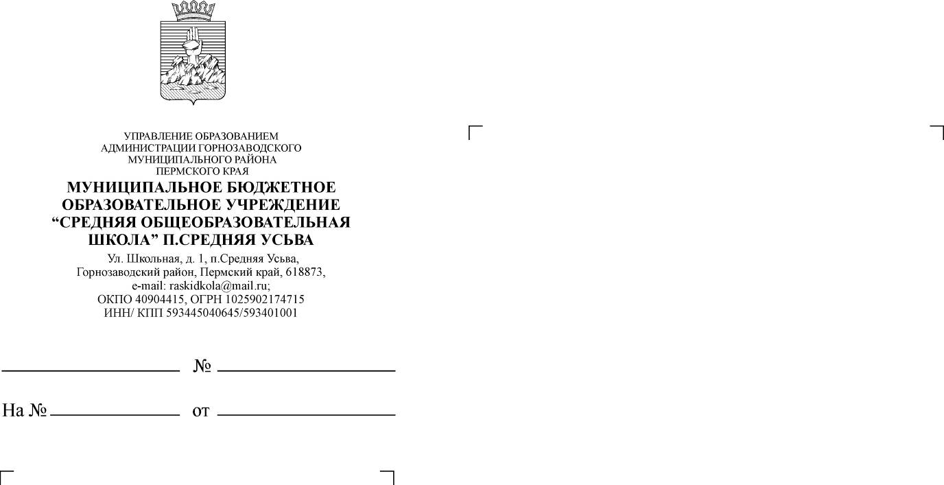
Отчет по профилактике туберкулеза.

09-09/583
04.04.2017 г.
69
17.04.2017 г.
Начальнику Управления образования Горнозаводского муниципального района Пермского края

И.А.Паньковой

В дошкольной группе прошли мероприятия по ЗОЖ.
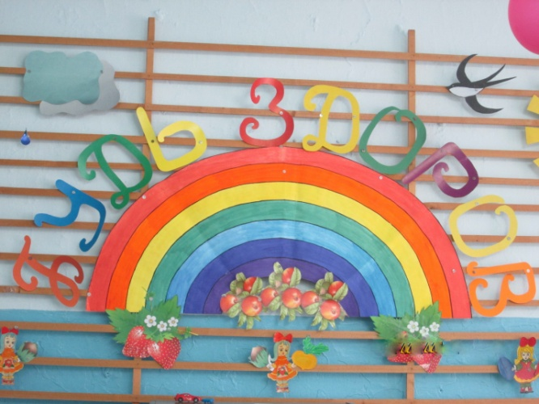
Оформление стенда к празднику: «Путешествие в королевство «Будь здоров!»
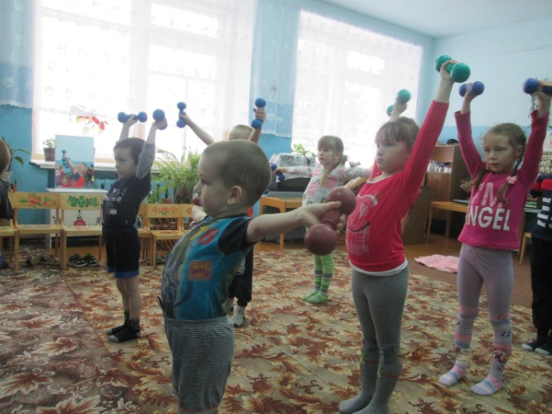
Зарядка всем полезна, зарядка всем нужна.
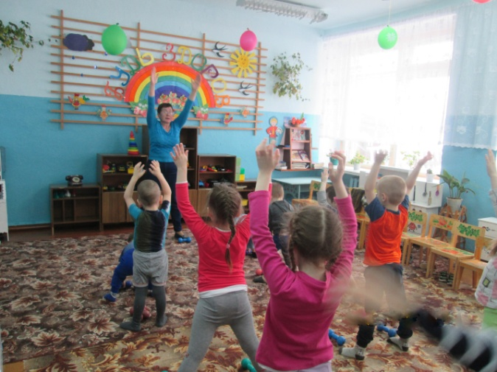
От лени и болезней спасает нас она.
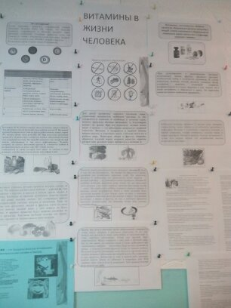
Информационный стенд «Витамины в жизни человека»

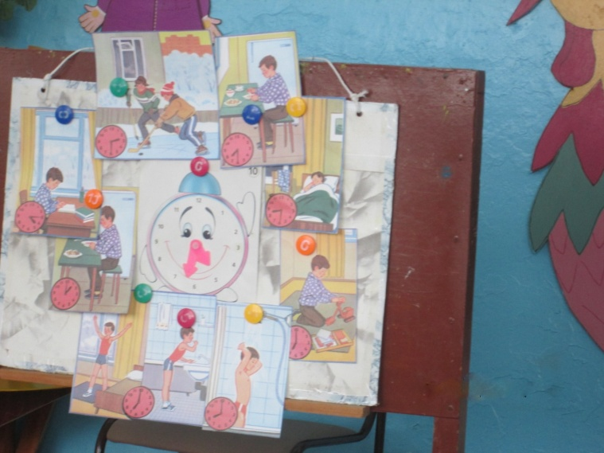
По режиму мы живём и здоровье бережём.

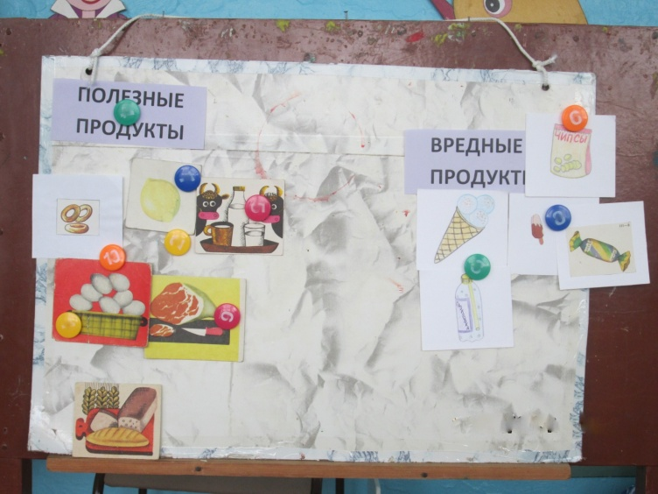
Чтоб расти и развиваться – надо правильно питаться.
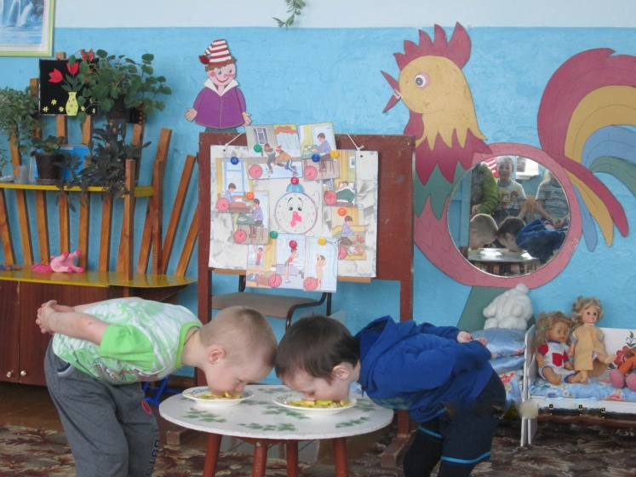
Дружно, весело играем, витамины принимаем.
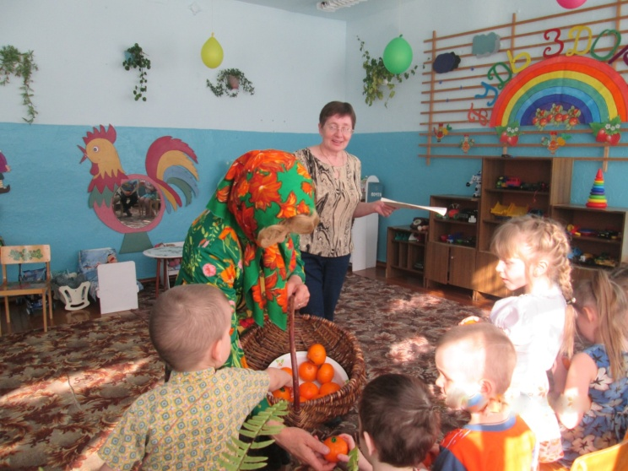
От простуды и ангины помогают апельсины!

В 1-9 классах прошли беседы, диктанты, классные часы и др. мероприятия по профилактике туберкулеза:

- в 1 классе была проведена беседа «Болезни грязных рук»;
- в 3 классе – диктант «Туберкулез»;
- во 2,4 классе – викторина «Что мы знаем о туберкулезе;
- в 5 классе - классный час с презентацией «Внимание туберкулез»;
- в 6 классе - викторина «Что я знаю о туберкулёзе». Ответы обучающихся разные: что-то знают хорошо, не владеют информацией об осложнениях, предрасположенности к туберкулёзу.
Рефлексия: на вопросы отвечали серьёзно, информацию приняли к сведению, классный руководитель дал обучающимся правильные ответы на все вопросы викторины, подробно остановился на симптомах, путях передачи заболевания , осложнениях, предрасположенности .
Заострили внимание на 6 вопросе: Среди каких слоёв населения самая высокая частота заболевания?
- в 7 классе - классный час – беседа «Беда по имени туберкулез»;
- во 8 классе – классный час «Туберкулез и его профилактика»;
В 9 классе - Классный час: Викторина «Что я знаю о туберкулезе».

И.о.заместителя директора по УВР: Т.Т.Мочалова

